（破）中航贵资公司别克商务车

标的物介绍
标的物位于贵阳市花溪区锦江路122号中航工业贵航大厦负一楼停车场，标的物详情信息及评估价摘自贵州桑立房地产资产评估有限公司出具的黔桑立评字【2022】第0301号《中航工业贵州资产经营管理有限公司破产清算所涉及的全部资产的清算价值评估资产评估报告》如下，具体物件的品类、质量、折旧等，买受人可实地查勘，具体以资产移交当日实物现状为准。
序号 | 名称 | 车牌号 | 品牌 | 数量 | 单位 | 评估价值
1 | 小型轿车 | 贵ATS521 | 别克GL8 | 1 | 台 | 60,922.00
特别提示：
1.该车辆系从中国贵州航空工业（集团）有限责任公司受让而来，权属方面无瑕疵但尚未办理权属变更。
2.该车辆已超2年未进行年检，管理人接管后将该车送去年检时被告知，该车电瓶损坏且有多条违章记录，需维修完成、消除违章记录并购买交强险后才能通过车审。

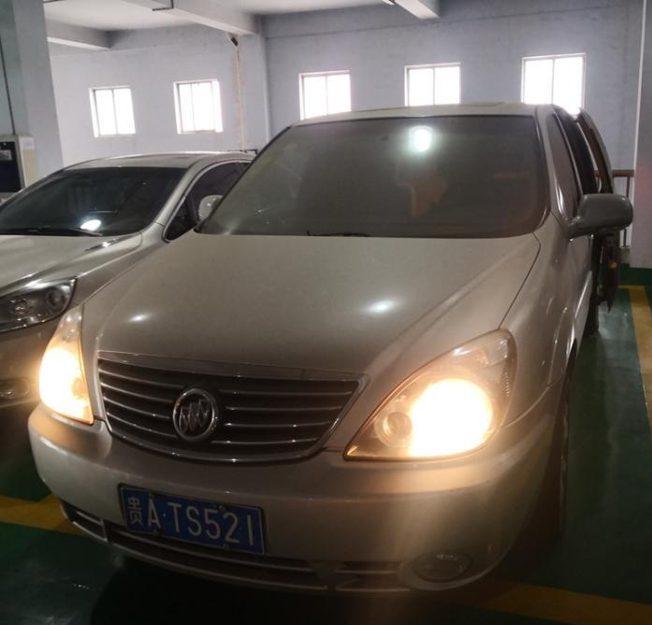
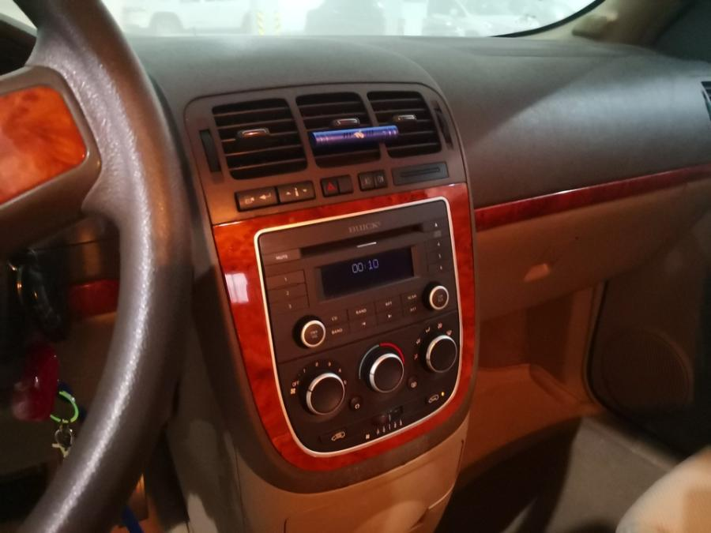
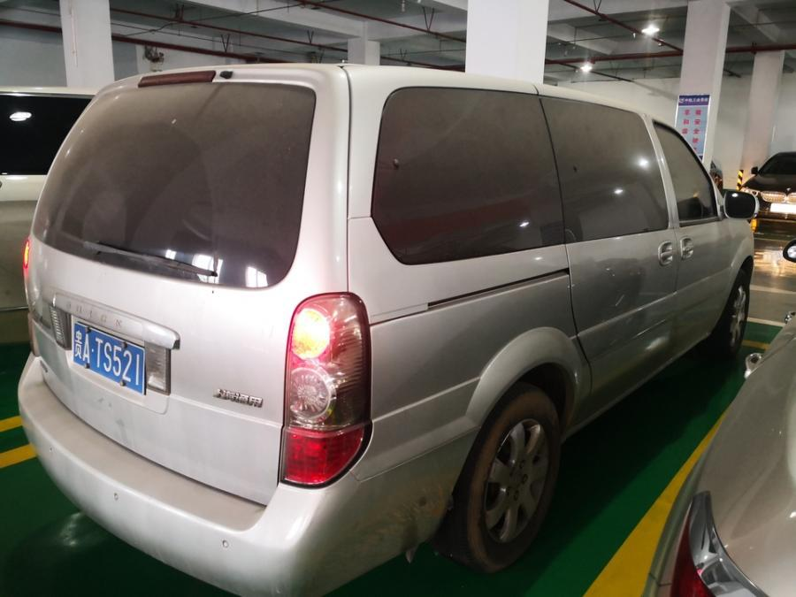
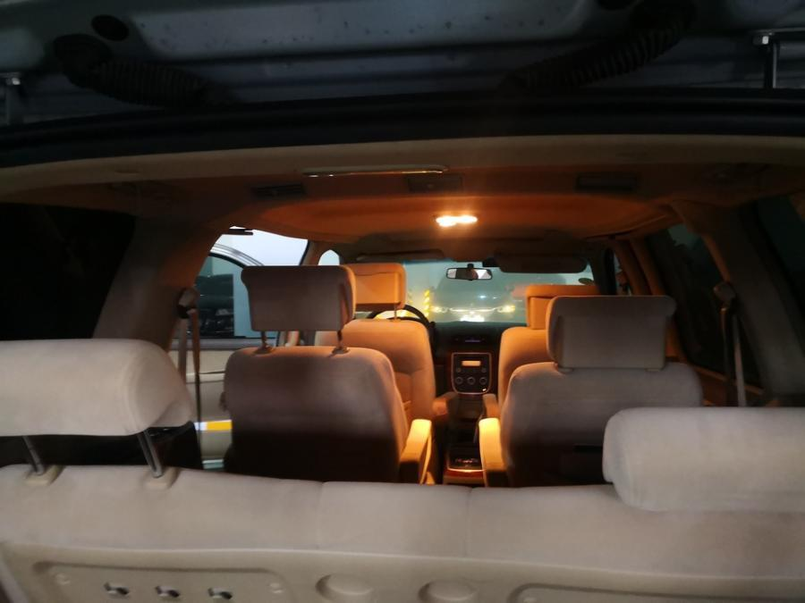
标的物价格：27,293.44元

